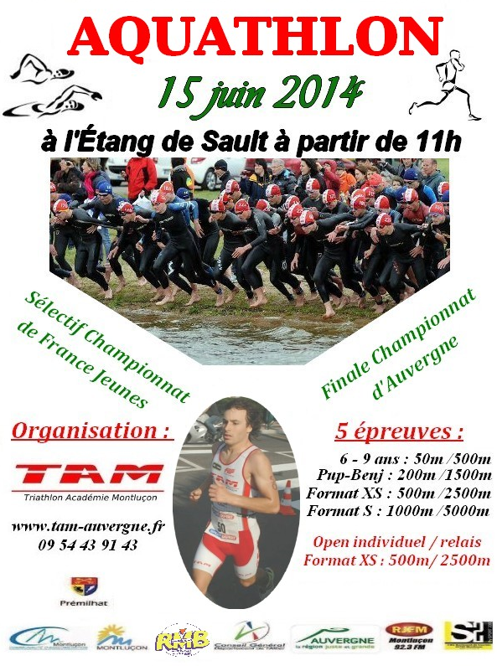  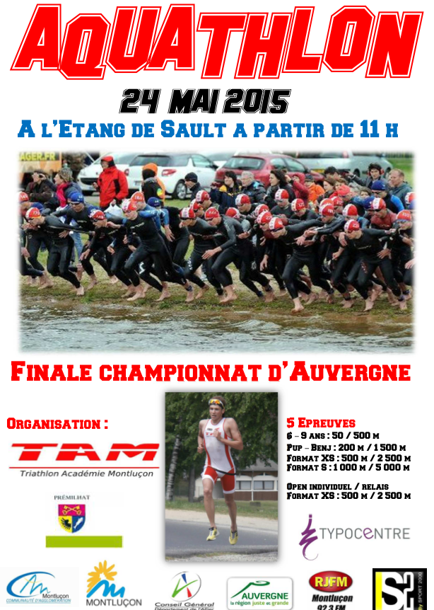 | REGLEMENT DE L’EPREUVE  - La réglementation générale du  « Cahier des charges de la FFTRI et des règles d'organisation 2015 »  sera appliquée
- Art 1 : Le TAM Triathlon Académie Montluçon organise l’Aquathlon de l’étang de Sault, le dimanche 24 mai 2015. Cinq courses :
- Jeunes de 6 à 9 ans : 50 m natation / 500 m course à pied,
- Pupilles et Benjamins : 200 m natation / 1500 m course à pied,
- Minimes : 500 m natation / 2500 m course à pied -- format XS
- Cadets - Juniors – Séniors – Vétérans : 1000 m natation / 5000 m course à pied – Format S

-> L’épreuve OPEN «format «XS » 500 m natation / 2500 m course à pied , peut se concourir en individuel ou en relais. Elle est ouverte aux catégories Minimes à Vétérans, Hommes et Femmes, licenciés ou non licenciés à la FFTRI 2013-2014. Le nombre des participants est limité à 100, les inscriptions étant validées selon la date de réception des dossiers complets.

- Art 2 : Une autorisation parentale doit être signée pour les mineurs (cf bulletin d’inscription)

- Art 3 : Toutes les personnes non licenciées FFTRI « Compétition » doivent
- fournir un certificat médical datant de moins d’un an de non contre-indication à la pratique de l’aquathlon en compétition. Pour l’épreuve Relais, le certificat médical doit mentionner le sport en compétition correspondant à sa participation (natation ou course à pied)
- acquérir un pass-compétition (2 euros par concurrent)

- Art 4 : En cas d’annulation de l’épreuve, ou de non présentation au départ d’un concurrent, sa participation financière ne sera en aucun cas remboursée.

- Art 5 : L’épreuve natation aura lieu dans l’étang de Sault. Le bonnet numéroté confié par l’organisation devra être restitué à la fin de la course.

- Art 6 : Le dossard fourni devra être porté obligatoirement avec des épingles devant pour la course à pied. L’utilisation d’une ceinture pour le dossard est autorisée avec 3 points d’attache. Sur les courses à pied des épreuves « S », un chouchou (ou ruban) sera donné par l’organisation au début du deuxième tour et devra être présenté à l'arrivée Les puces électroniques (transpondeurs) devront être restituées à l’arrivée sous peine de disqualification. En cas de perte, le concurrent devra en assurer le remboursement.

- Art 7 : Pendant le déroulement des courses, aucune circulation, même vélo, n’est autorisée. (pas d’échauffement sur les circuits pendant les courses). Aucun accompagnement n’est autorisé pendant les courses.

- Art 8 L’organisation prendra toutes les mesures de sécurité tant en course que dans l’aire de transition. Nous rappelons à tous que la prudence doit toujours être de mise.

- Art 9 L’organisation décline toute responsabilité en cas d’accident ou défaillance dus à un mauvais état de santé, d’accident provoqué par le non respect des consignes des organisateurs, de perte ou de vol d’objet ou de matériel (en dehors et dans l’aire de transition).

- Art 10 Le matériel n’ayant pas été retiré de l’aire de transition dans la limite du temps imparti, sera rassemblé à l’extérieur de celle-ci et sans surveillance.

- Art 11 : Les résultats seront affichés à l’issue de chaque épreuve sur place et sur le site tam.auvergne.fr sous 48 heures.

- Art 12 : Droit à l’image : votre participation à l’une des épreuves équivaut à votre acceptation pour l’utilisation par les organisateurs de l’Aquathlon de l’étang de Sault, ainsi que de leurs ayants droits, tels que partenaires et médias, à utiliser les images fixes ou audiovisuelles sur lesquelles vous pourriez apparaître. Vous acceptez que ces images soient utilisées sur tous supports y compris les documents promotionnels et/ou publicitaires, dans le monde entier et pour la durée la plus longue prévue par la loi, les règlements et des traités en vigueur.

Le TAM vous souhaite une BONNE JOURNEE A TOUS …

